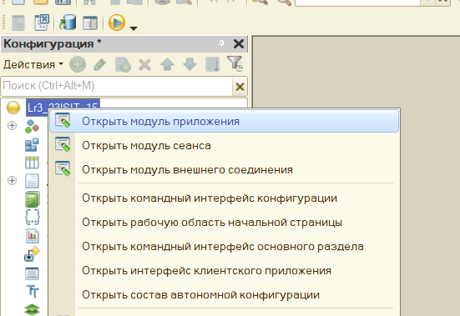
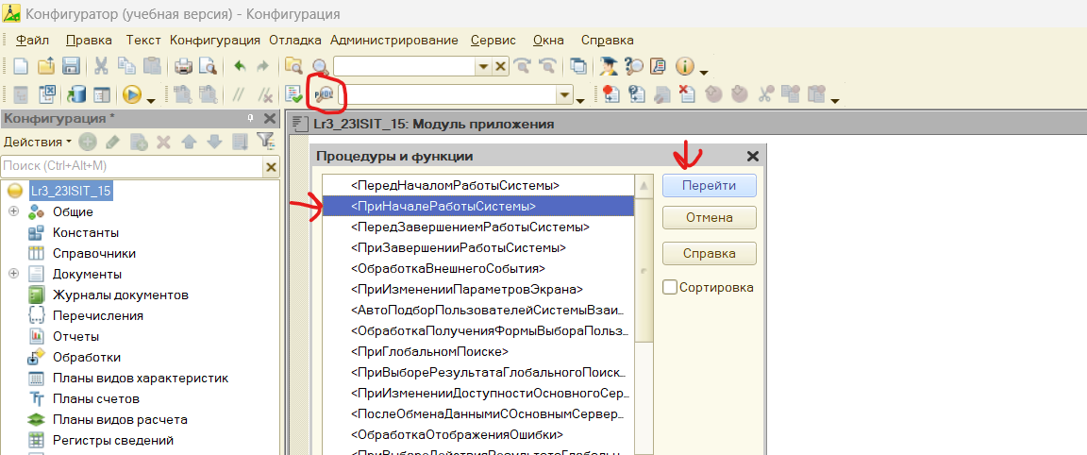
(тру стори из видео, можно открыть синтаксис по кнопочке)
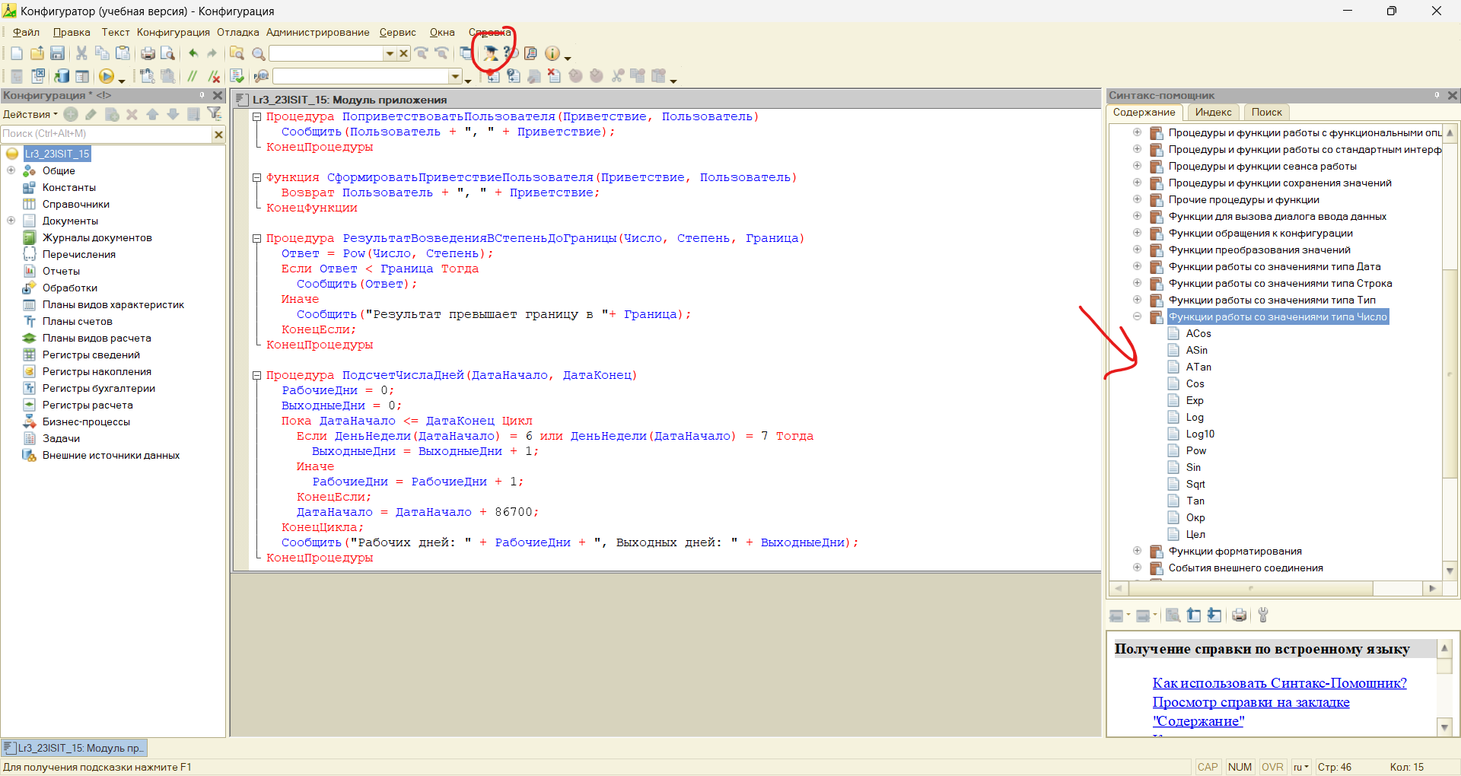
Вставляем код ниже, он маленький чтобы копировать было удобнее
Процедура ПоприветствоватьПользователя(Приветствие, Пользователь)
Сообщить(Пользователь + ", " + Приветствие);
КонецПроцедуры
Функция СформироватьПриветствиеПользователя(Приветствие, Пользователь)
Возврат Пользователь + ", " + Приветствие;
КонецФункции
Процедура РезультатВозведенияВСтепеньДоГраницы(Число, Степень, Граница)
Ответ = Pow(Число, Степень);
Если Ответ < Граница Тогда
Сообщить(Ответ);
Иначе
Сообщить("Результат превышает границу в "+ Граница);
КонецЕсли;
КонецПроцедуры
Процедура ПодсчетЧислаДней(ДатаНачало, ДатаКонец)
РабочиеДни = 0;
ВыходныеДни = 0;
Пока ДатаНачало <= ДатаКонец Цикл
Если ДеньНедели(ДатаНачало) = 6 или ДеньНедели(ДатаНачало) = 7 Тогда
ВыходныеДни = ВыходныеДни + 1;
Иначе
РабочиеДни = РабочиеДни + 1;
КонецЕсли;
ДатаНачало = ДатаНачало + 86700;
КонецЦикла;
Сообщить("Рабочих дней: " + РабочиеДни + ", Выходных дней: " + ВыходныеДни);
КонецПроцедуры
Процедура ПриНачалеРаботыСистемы()
Приветствие = "Добро пожаловать!";
Пользователь = "Гость";
ПоприветствоватьПользователя(Приветствие, Пользователь);
Сообщить(СформироватьПриветствиеПользователя(Приветствие, Пользователь));
ДвузначноеЧисло = 87;
Степень = 2;
ВерхняяГраница = 10000;
РезультатВозведенияВСтепеньДоГраницы(ДвузначноеЧисло, Степень, ВерхняяГраница);
ДатаНачало = '2026.09.23. 19:16:00';
ДатаКонец = '2026.10.23. 19:16:00';
ПодсчетЧислаДней(ДатаНачало, ДатаКонец);
КонецПроцедуры

И оно выводит прикол!
